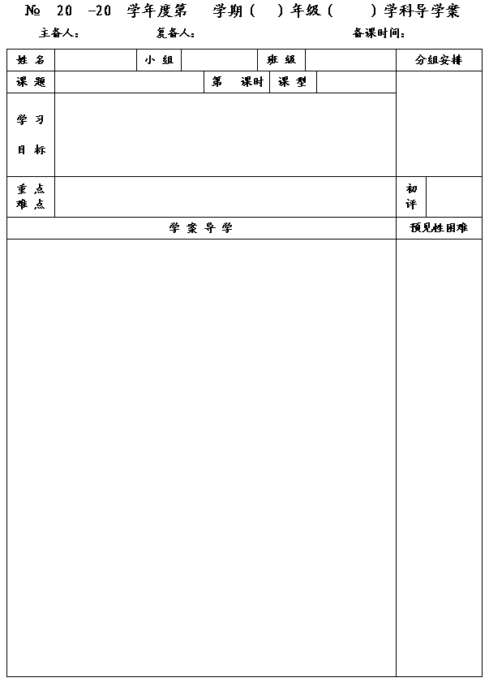
8
13
14
二
七
数学
李小婷
王忠彪
2014.2.20
7.5 三角形的内角和

1
新授
1.通过操作活动认识“三角形的内角和是180°”
2.能运用相关结论进行有关的推理和计算.
3.通过观察、操作、想象、推理等活动，体会说理的必要性
三角形内角和的应用

一、情境创设
在△ABC中，把∠A撕下，然后把点A与点C重合在同一点，摆成如图所示的位置：
因为∠A=∠ACD(已作)
所以AB∥ （ ）
所以∠B+∠BCD=180°（ ）
即∠B+∠ACB+∠ACD=180°
所以∠A+∠B+∠C=180⁰（ ）

二．合作探究
1.说明三角形的内角和等于180°.
已知在△ABC中，求证：∠A+∠B+∠C=180°

如图1，过点A作DE∥BC.
则∠B=∠ ，
∠C=∠ （ ）
因为∠DAB+∠BAC+∠EAC=180°( )
所以∠A+∠B+∠C=180⁰（ ）

思考：还能做怎样的辅助线来说明三角形内角和为180°

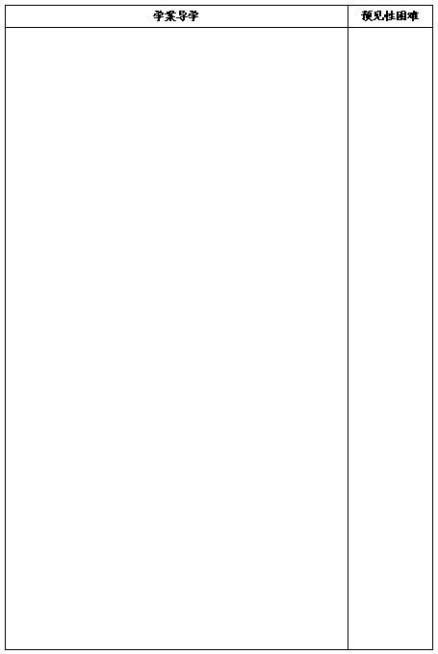
例题分析：
例1：在△ABC中，∠A=50°, ∠B=∠C,求∠C的度数。

例2：如图在三角形ABC中,BD,CE是三角形的角平分线，相交于点P，∠A=100°，求∠BPC的度数

三、课堂小结
通过本节课的学习,我们认识了三角形的内角和，请与小组同学交流一下学习收获吧.

四、达标测试
1.求下列x和y的值。

2. 如图所示，在△ABC中，∠B=44⁰，∠C=72⁰，AD是△ABC的角平分线，
（1）求∠BAC的度数；（2）求∠ADC的度数．

